一般企业企业端问题反馈

1. 三门峡方圆实业股份有限公司、灵宝金源晨光有色矿冶有限公司两家企业各有一个监控点的MN号和自动监控系统不相符。

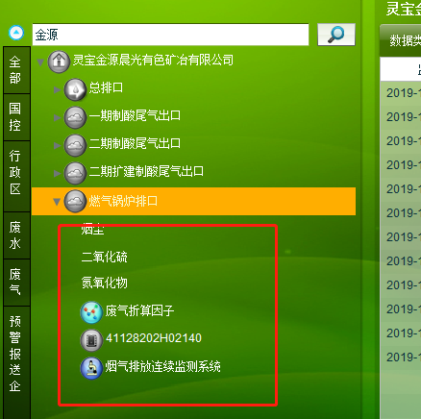

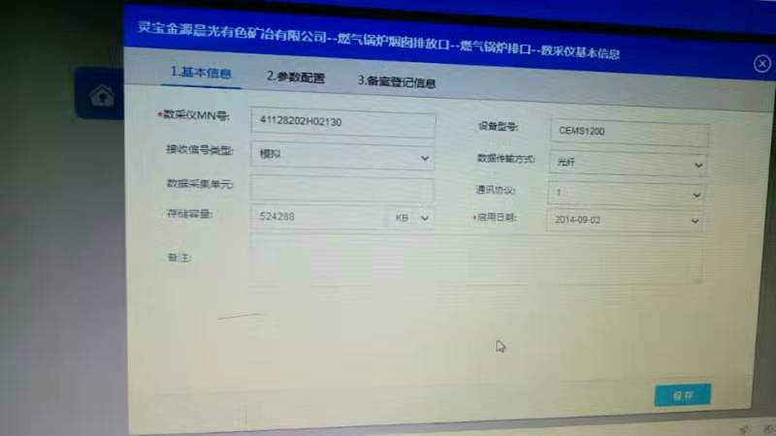

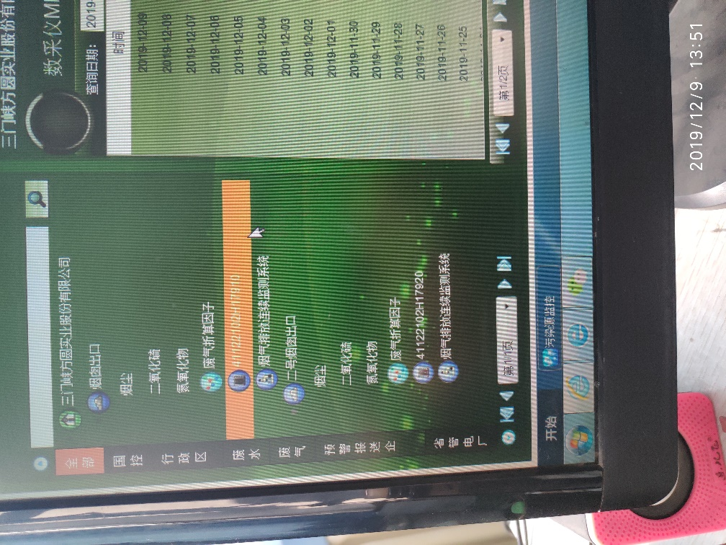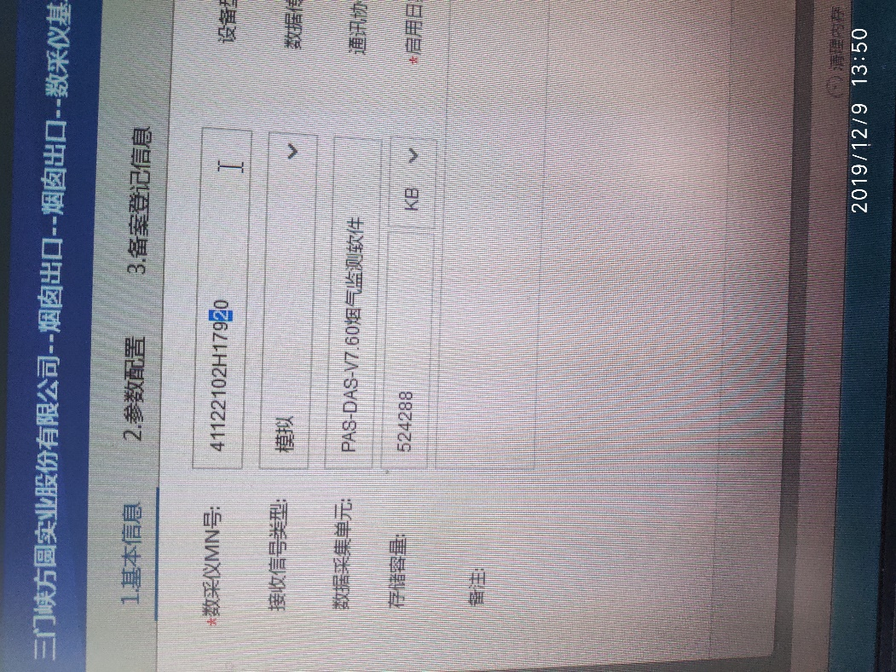

灵宝金源晨光有色矿冶有限公司燃气锅炉排口pscode = 411200000743  　outputcode = 18，自动监控系统中MN号为41128202H02140　，企业端MN号为41128202H02130。

三门峡方圆实业股份有限公司烟囱出口pscode = 411200000763   outputcode = 2 ， 自动监控系统中MN号为41122102H17910 ，企业端MN号为41122102H17920。

1. 东方希望（三门峡）铝业有限公司在企业端登录后看不到企业相关信息。

